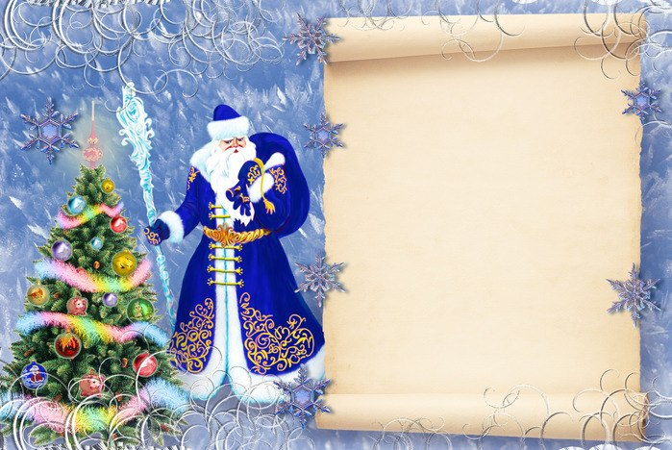

***Уважаемые родители!***

***С 1 декабря 2016 года в группе «Капельки» состоялась выставка «Мастерская Деда Мороза». В выставке участвовали дети и родители нашей группы, сколько творчества, фантазии было приложено в поделках. Нет ни одной похожей работы. Все старались, трудились всей семьей. Все поделки пригодились при оформлении интерьера группы.***

***От всей души благодарим наших участников за ваши поделки:***

***Диму Атанова и маму Наталью Сергеевну;***

***Диму Рахманова и маму Анастасию Владимировну;***

***Киру Вареца и маму Анастасию Викторовну;***

***Колю Колышкина и маму Галину Олеговну;***

***Богдана Сергеева и маму Алину Геннадьевну;***

***Настю Шпиганович и маму Марину Сергеевну.***